MUTEC MC-3+ Smart Clock USB zertifiziert als Roon-Tested-Gerät

Berlin, April 2019. Die MUTEC GmbH, Hersteller professioneller Studio- und High-End-Technik, freut sich bekannt zu geben, dass der MC-3+ Smart Clock USB ab sofort offiziell als Roon Tested Gerät zertifiziert ist. Das Zertifizierungsprogramm des Amerikanischen Herstellers soll ein einheitlich angenehmes und frustrationsfreies Hörerlebnis mit der beliebten Musikwiedergabe-Software Roon gewährleisten.

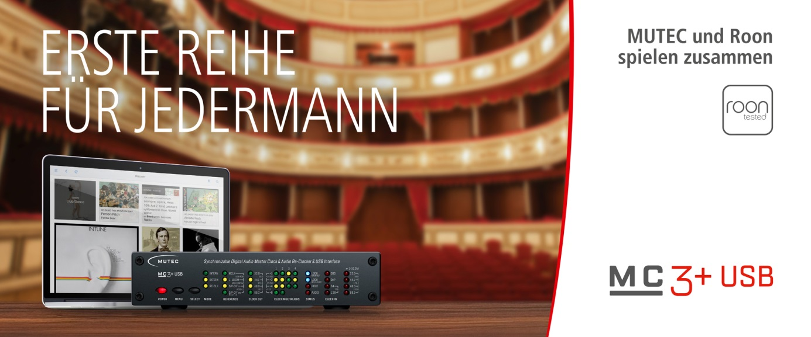

Kernpunkte dieser Pressemitteilung
- Der MC-3+ Smart Clock USB ist ab sofort als Roon Tested zertifiziert
- Die Zertifizierung unterstreicht MUTECs Bekenntnis zu audiophilem Computer Audio
- Unter den Besuchern des MUTEC Standes auf der kommenden High End Messe in München wird ein MC-3+USB und ein REF 10 verlost
- MUTEC wird auf der Messe außerdem Gutscheine für eine kostenlose 30-Tage Testversion von Roon anbieten

Hintergrund
Der MC-3+ Smart Clock USB setzt neue Maßstäbe in der Digital-Audio-Reproduktion und kombiniert ein audiophiles USB-Interface und eine Re-Clocking-fähige Master Clock in Perfektion. Seit Beginn seines Verkaufsstarts erfreut sich der MC-3+USB großer Beliebtheit bei den Endkunden und der Presse. Im vergangenen Jahr wurde das Gerät mit dem neugegründeten Fidelity Award ausgezeichnet, welcher Produkte honoriert, die sich durch technische Exzellenz, die Genialität des Entwicklers oder/und klangliche Überfliegerqualitäten auszeichnen.

Der MC-3+USB und Roon
Ab sofort bietet der MC-3+USB in Kombination mit der Musikwiedergabe-Software Roon ein noch besseres Nutzererlebnis. Roon wurde entwickelt, um das Suchen und Erleben von Musik zu transformieren. Künstlerfotos, Credits, Biografien, Rezensionen, Texte, Tourdaten und Komponisteninformationen werden automatisch gesammelt und miteinander verknüpft. Daraus ergibt sich ein „surfbarer” und suchbarer digitaler Katalog der individuellen Musikbibliothek des Anwenders. Roon greift dabei auch auf die persönlichen Mediendateien des Kunden und die Millionen Songs von TIDAL zu. Damit beginnt der Kunde seine Reise bei der bereits vorhandenen Bibliothek und kann sie dann mit einem breiten Onlineangebot ergänzen.

Abgesehen vom Anwendererlebnis ist Roon dank umfangreicher Einstellungsmöglichkeiten auch für seine hohe Audioqualität und die Möglichkeit zur Einrichtung von Multiroom-Streaming bekannt.

Über das Roon Tested Programm
Das Kernziel von Roon ist die Gestaltung eines durchgehend herausragenden Nutzererlebnisses. Dieses Ziel wird jedoch nicht nur durch die Software erreicht, sondern soll auch die Wiedergabegeräte mit einschließen, egal von welchem Hersteller. Aktuell arbeitet Roon im Rahmen der Roon Ready und Roon Tested Partnerprogramme bereits mit mehr als 100 Herstellern.

Als Roon Tested Partner hat MUTEC Roon Geräte zum Test mit einer Auswahl an verschiedenen Betriebssystemen und Computerkonfigurationen bereitgestellt. Des weiteren wurden umfangreiche Informationen ausgetauscht, um auch auf der Text- und Designebene für Einheitlichkeit zu sorgen. Durch die direkte Beziehung zwischen den beiden Firmen und Testgeräte vor Ort beim Kundensupport können aufkommende Fragen schnell geklärt werden.

MUTEC und Roon auf der High End 2019
Auf der kommenden High End Messe im Mai in München können Besucher am MUTEC Stand ein audiophiles Wiedergabesystem mit dem MC-3+USB und Roon selbst erleben. Als besonderes Highlight verlost MUTEC in diesem Jahr einen „Tower of Power”, der Kombination aus MC-3+ Smart Clock USB und REF 10 Referenztaktgenerator, unter allen Standbesuchern. Dieses dynamische Duo garantiert die Taktung und klangliche Darbietung von Digital Audio auf höchstem Niveau. Zusätzlich zum Hauptgewinn wird es am MUTEC-Stand Gratis-Gutscheine für eine exklusive 30-Tage-Testversion der Musik-Wiedergabesoftware Roon geben.

Besuchen Sie MUTEC auf der High End in Halle 2, Stand F01.

Presse-Kontakt:
MUTEC GmbH
E-Mail: press@mutec-net.com
Web: www.mutec-net.com
Fon: +49 (0)30 746880-0

Bildmaterial:
https://www.dropbox.com/s/a82gcf9vwh5snwu/Banner_roontested_FB_1920x800_D.jpg?dl=0

Über MUTEC
Die MUTEC GmbH ist ein führender Hersteller von hochwertigen A/V-Studiotaktgebern, Audio-Re-Clockern, Interfaces, Formatkonvertern und Signalverteilern für professionelle und audiophile Anwendungen. MUTECs einzigartige 1G-Clock-Technologie setzt branchenweit neue Maßstäbe bei der Performance von ultra-low-jitter Taktgebern für die Wiedergabe und Übertragung digitaler Audiosignale. MUTEC mit Firmensitz in Berlin hat sich der kontinuierlichen Verbesserung von Audioqualität, Taktgeberpräzision und digitaler Signalverarbeitung verschrieben, um dadurch den Anwendern die Umsetzung ihrer klanglichen Vorstellungen optimal zu ermöglichen.

Produkte von MUTEC werden in führenden Rundfunk- und Fernsehstudios, erstklassigen Aufnahme- und Masteringstudios, sowie in renommierten Musiktheatern, Opernhäusern und Universitäten auf der ganzen Welt installiert. Die neue Produktreihe für den Hi-Fi-Markt überführt unsere Expertise aus der Rundfunk und Pro Audio Welt in das digitale High End-Wohnzimmer und sorgt dort für ein einmaliges Musikerlebnis.

